**Bước 1: Khởi tạo project Maven**

* **Mở IntelliJ > File > New Project > Maven**
* Cài đặt pom.xml:

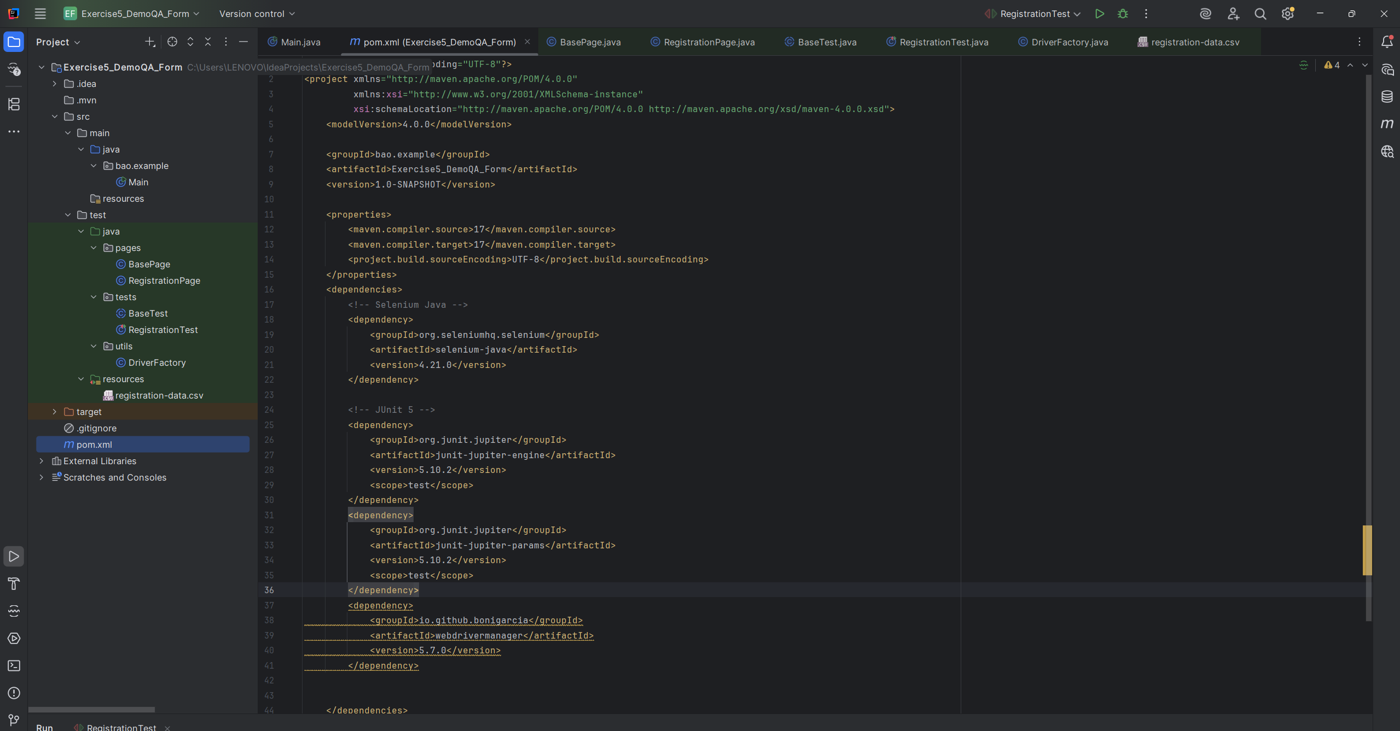

**🔸 Bước 2: Tạo các class theo mô hình POM**

* Tạo thư mục pages, utils, tests
* Tạo các file:
  + DriverFactory.java 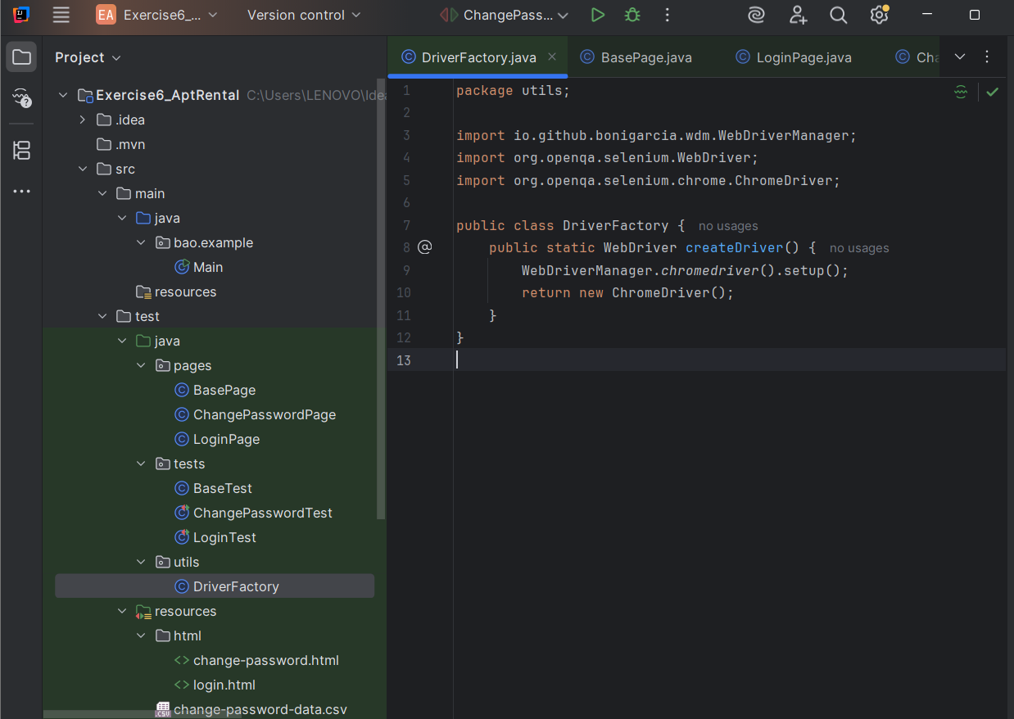
  + BasePage.java

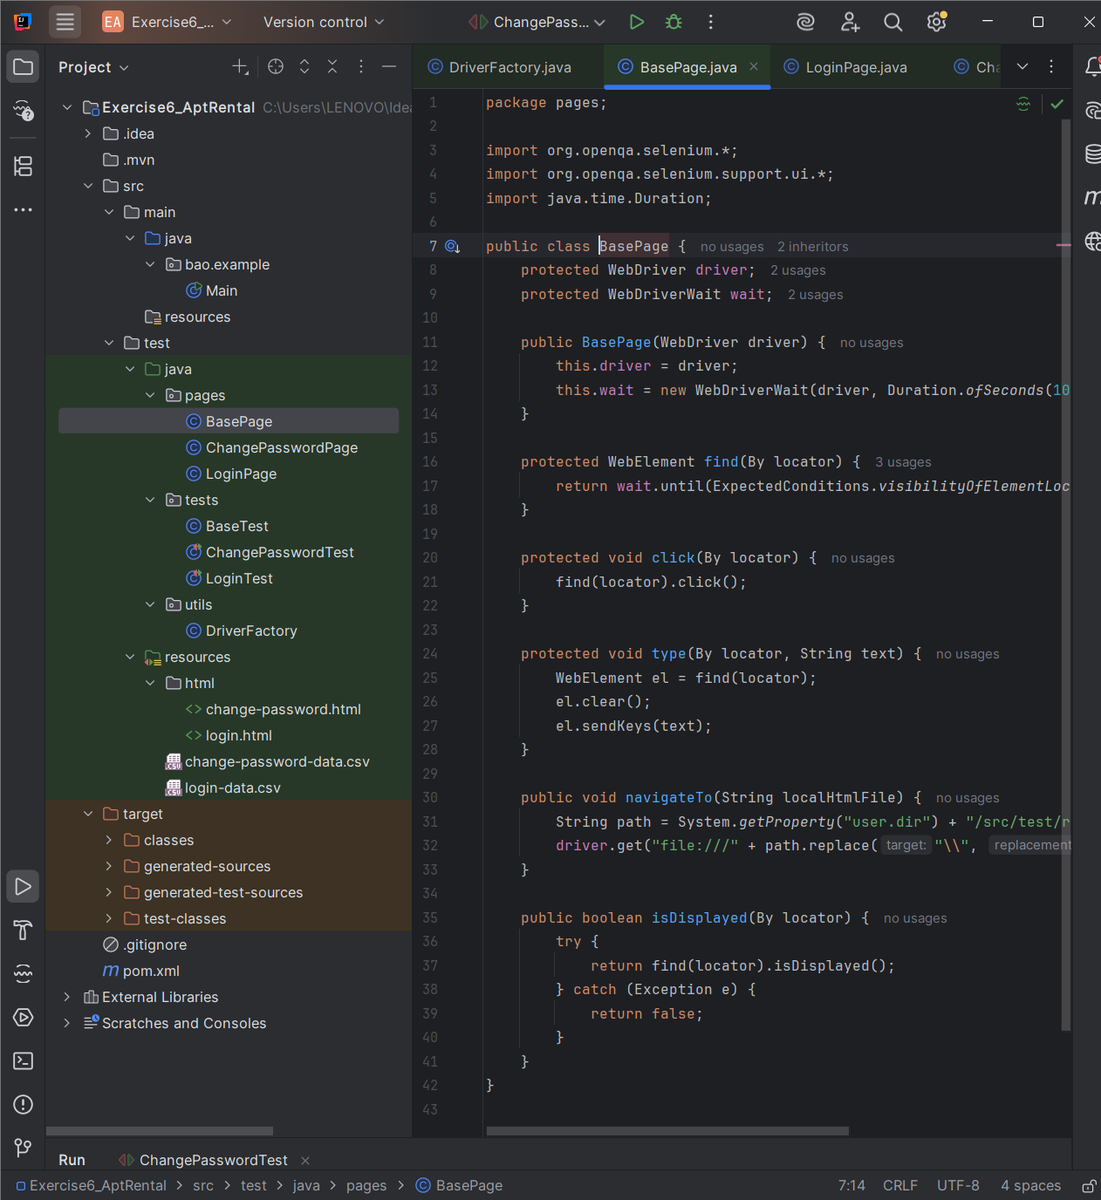

* + ChangePasswordPage.java

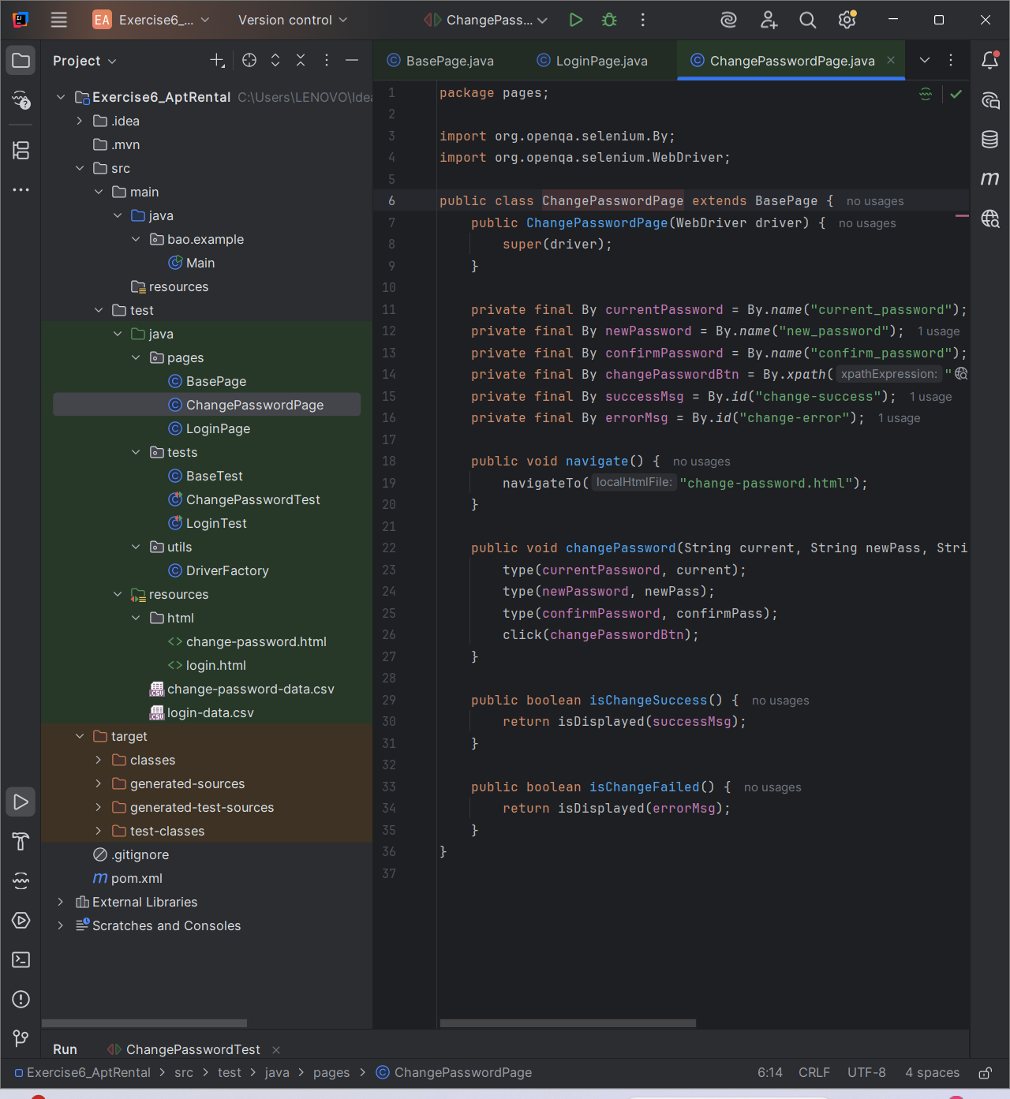

* + LoginPage.java

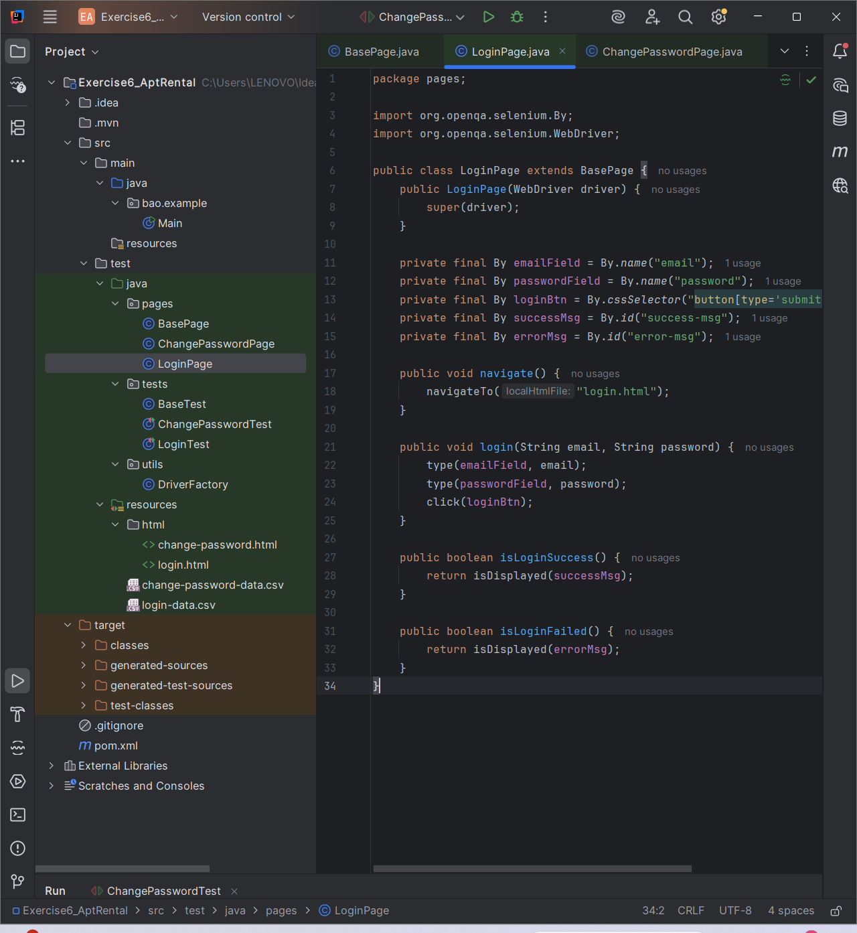

* + BaseTest.java

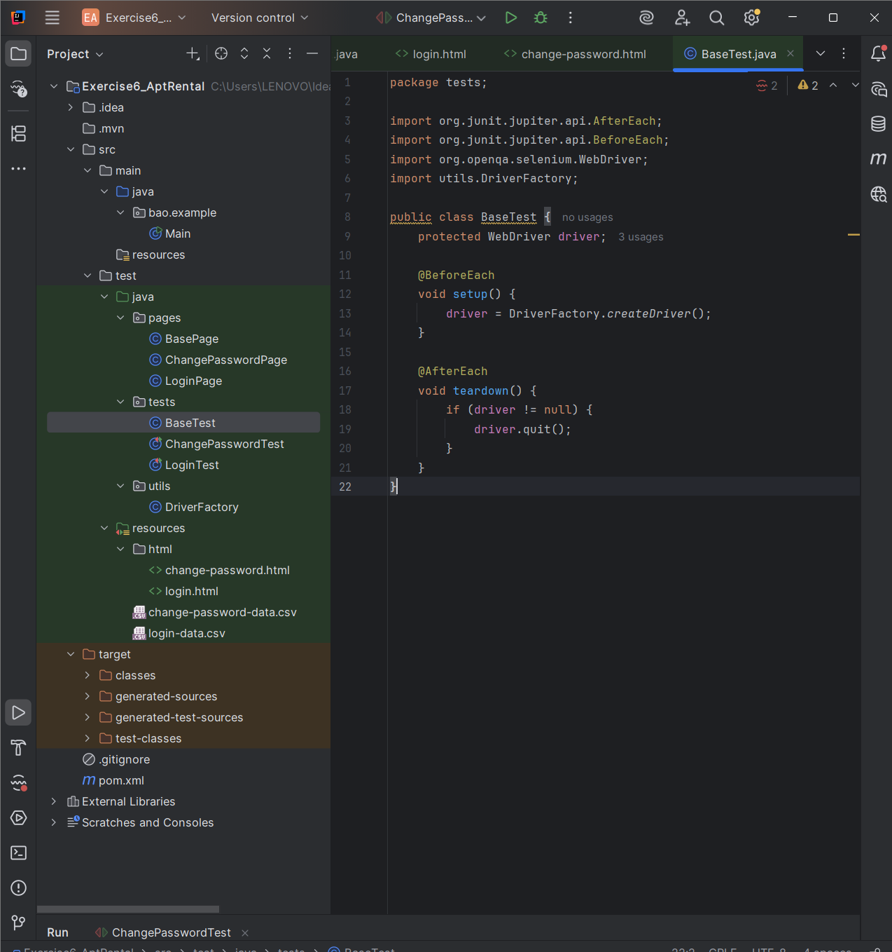

* + ChangePasswordTest.java

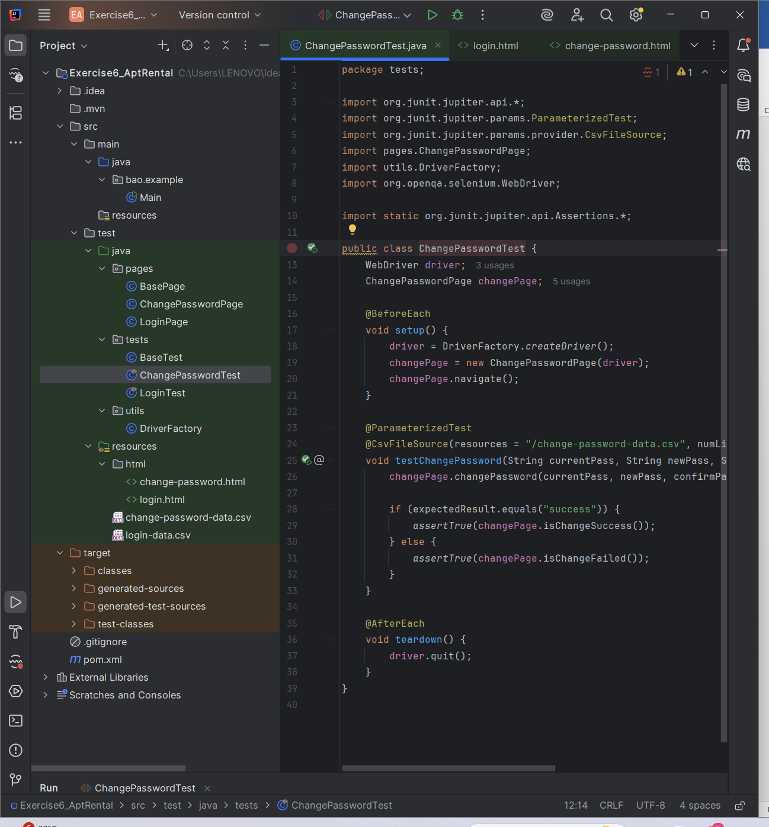

* + LoginTest.java

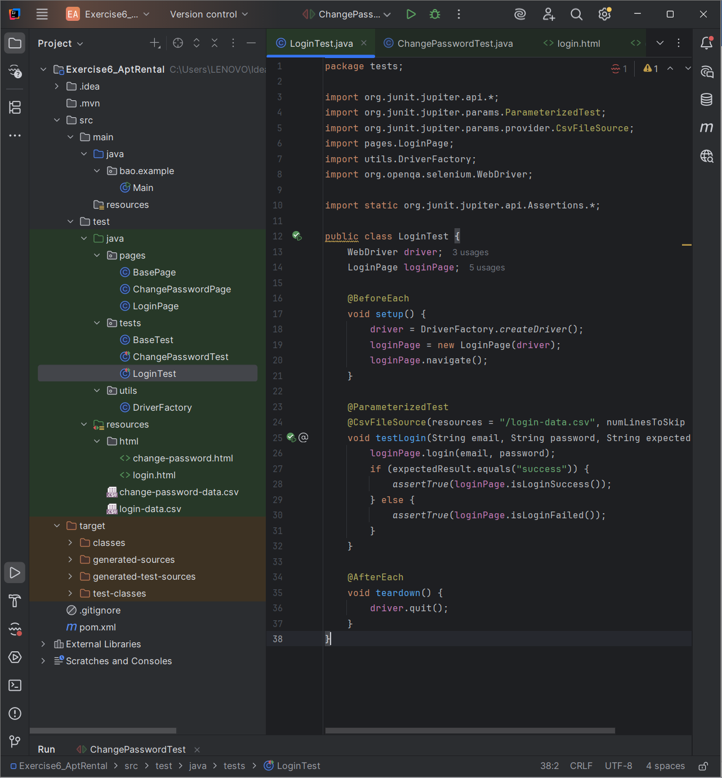

**Bước 3: Tạo file CSV**

* Tạo thư mục src/test/resources
* Tạo file login-data.csv với nội dung:

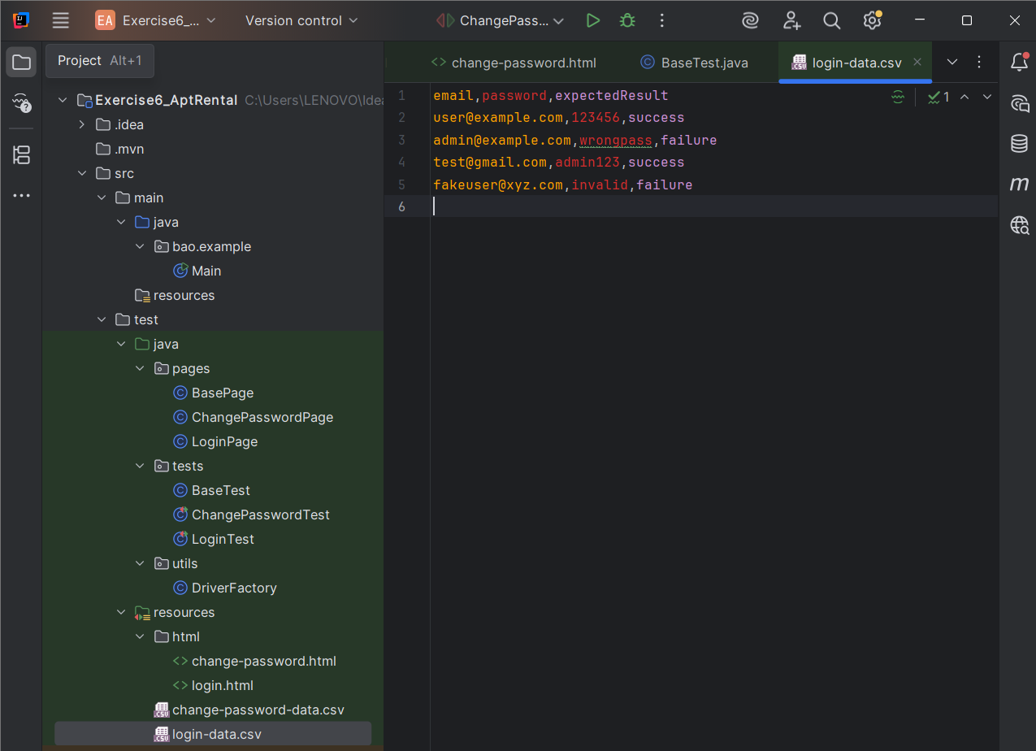

* Tạo file change-pasword-data.csv với nội dung:

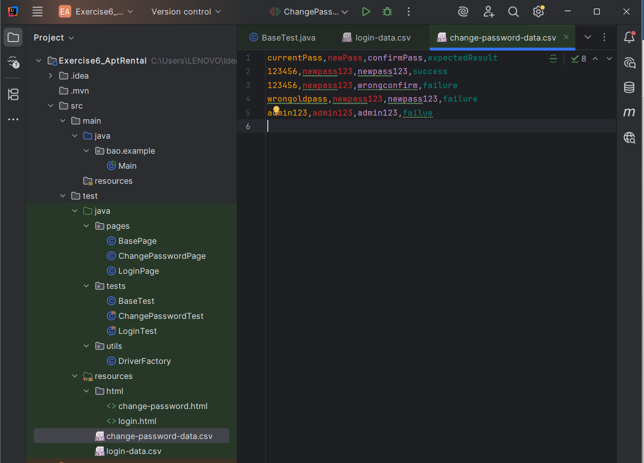

**Bước 4: Viết và chạy test**

* Mở LoginTest.java và nhấn ▶ để chạy.

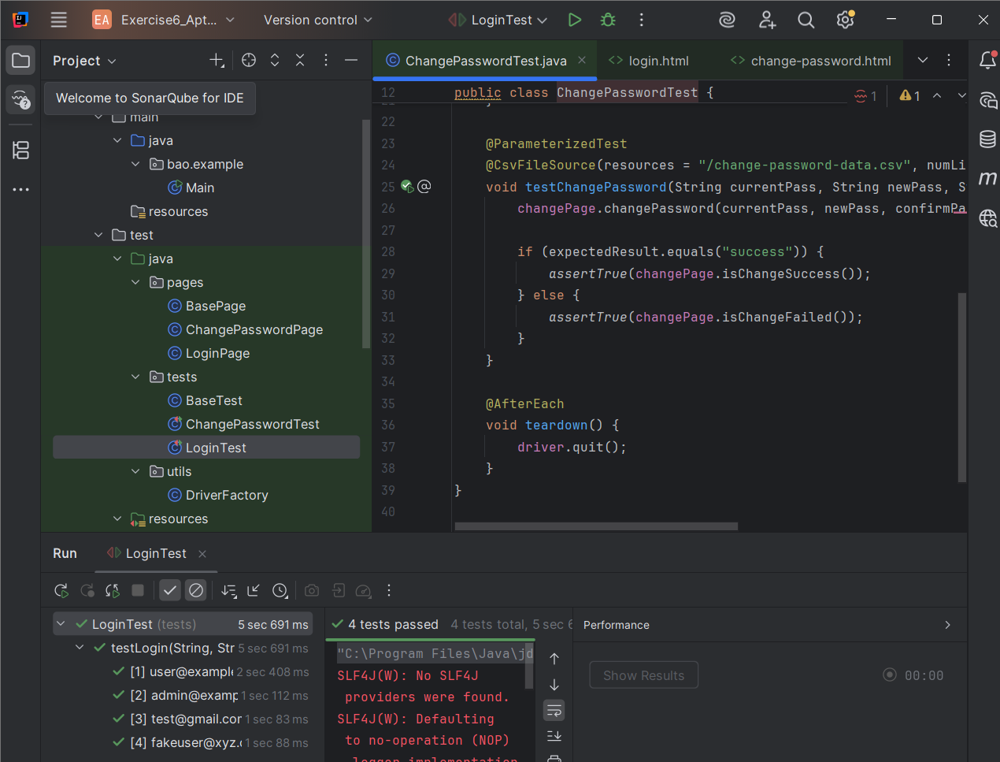

* Mở ChangePasswordTest.java và nhấn ▶ để chạy.

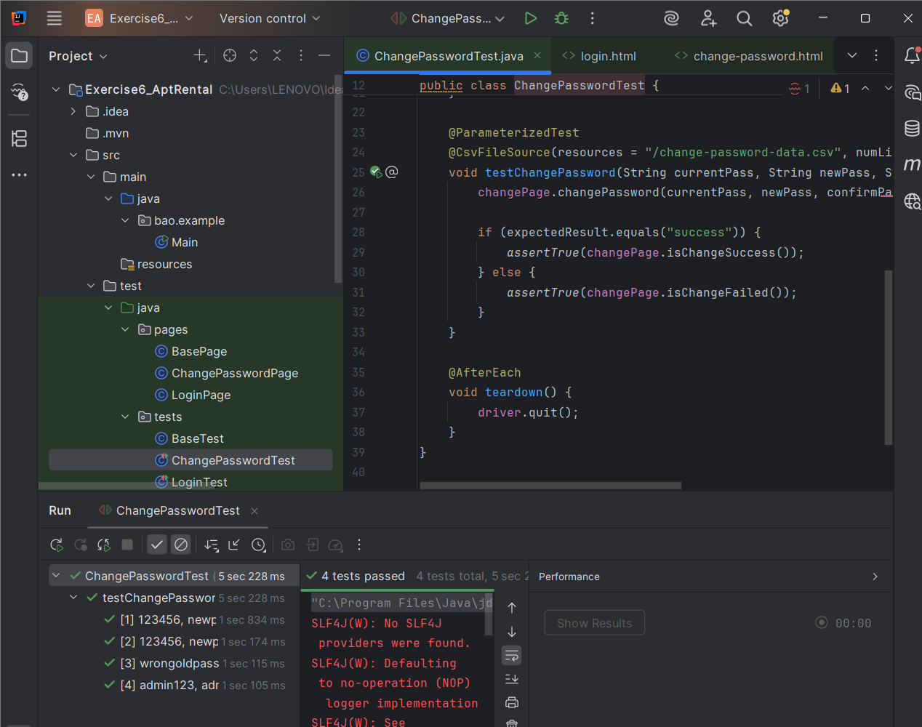

|  |  |  |  |  |
| --- | --- | --- | --- | --- |
| **STT** | **Dữ liệu nhập** | **Kết quả mong đợi (expectedResult)** | **Kết quả thực tế (actualResult)** | **Kết luận** |
| 1 | [user@example.com](mailto:user@example.com), 123456 | success | Modal hiện thông báo đăng nhập thành công | ✅ Pass |
| 2 | [admin@example.com](mailto:admin@example.com), wrongpass | error | Không hiển thị modal → form không được submit | ✅ Pass |
| 3 | [test@gmail.com](mailto:test@gmail.com), admin123 | success | Modal hiện thông báo đăng nhập thành công | ✅ Pass |
| 4 | [fakeuser@xyz.com](mailto:fakeuser@xyz.com), invalid | error | Không hiển thị modal → form không được submit | ✅ Pass |

|  |  |  |  |  |
| --- | --- | --- | --- | --- |
| **STT** | **Dữ liệu nhập** | **Kết quả mong đợi (expectedResult)** | **Kết quả thực tế (actualResult)** | **Kết luận** |
| 1 | current: 123456 new: newpass123 confirm: newpass123 | success | Hiển thị thông báo “Password changed successfully” | ✅ Pass |
| 2 | current: 123456 new: newpass123 confirm: wrongconfirm | error | Không hiển thị modal → form không được submit | ✅ Pass |
| 3 | current: wrongoldpass new: newpass123 confirm: newpass123 | error | Không hiển thị modal → form không được submit | ✅ Pass |